**ZÁRÓDOLGOZAT**

**BOLYAI 2021 Laki Péter**

**Tartalomjegyzék**

1. Bevezető 3

**1.1 Témaválasztás indoklása** 3

**1.2 Alkalmazott eszközök** 3

**1.3 Célkitűzések** 4

2. Felhasználói dokumentáció 4

**2.1. Általános specifikáció** 4

**2.2 Rendszerkövetelmények** 5

**2.3 Program telepítése** 6

**2.4 A program használatának leírása** 6

3. Fejlesztői dokumentáció 12

**3.1. Alkalmazott fejlesztői eszközök** 12

**3.2 Unity architektúra** 14

**3.3 A játék felépítése** 15

**3.4 Továbbfejlesztési lehetőségek** 20

4. Összegzés 21

5. Forrásmegjelölés 21

# **1. Bevezető**

## **1*.*1 Témaválasztás indoklása**

Mindig is érdekelt a programozás, a weblapfejlesztés és a játékkészítés, ezért is kezdtem el egy játékot fejleszteni Unity-ben C# programozási nyelvben. Úgy éreztem, hogyha eléggé szorgalmas leszek és ha elég nagy fába vágom a fejszémet és sikerül is teljesítenem a céljaimat, akkor ez egy remek tapasztalatszerzési lehetőségnek fog bizonyulni. Tervem az, hogy készítek egy felhasználóbarát weboldalt, amin játszható lehet az általam elkészített játék vagy legalább is letölthető.

## **1.2 Alkalmazott eszközök**

* Unity: Fejlesztői program, nem csak játékfejlesztésre alkalmas, hanem animálásra, valamint filmkészítésre is.
* Visual Studio Community 2019: C# scriptek írása miatt szükséges. A scriptek felelősek a UI (felhasználói felület) kezelés megfelelő működéséért, valamint a program különböző objektumainak megfelelő kezeléséért.
* Visual Studio Code: Egy ingyenes, nyílt forráskódú kódszerkesztő, melyet a Microsoft fejleszt. Támogatja a hibakeresőket, valamint Git támogatással rendelkezik, amit a projektem alatt sokszor használtam. Ebben a környezetben fejlesztettem a weboldalt.
* Ingyenes betűstílus(Roboto), forrás: [htttps://fonts.google.com/specimen/Roboto](https://fonts.google.com/specimen/Roboto).
* Git: A Git egy nyílt forráskódú, elosztott verziókezelő szoftver, vagy másképpen egy szoftverforráskód-kezelő rendszer, amely a sebességre helyezi a hangsúlyt.
* GitHub: a Git segítségével szoftverfejlesztési verziókövetés-szolgáltatást, avagy biztonsági mentést nyújt.

## **1.3 Célkitűzések**

* Egy olyan játék készítése, mely könnyen irányítható.
  + Felhasználóbarát UI.
* Olyan felhasználói felület készítése, amely könnyen kezelhető.
* Pont számláló valamint mentési funkció, mellyel el tudja menteni a játékban való előrehaladást a felhasználó.
* Felhasználói felület létrehozása melyen grafikai beállítások valamint hang beállítások lehetségesek.
* Játékmenü készítése.

# **2. Felhasználói dokumentáció**

## **2.1. Általános specifikáció**

A játék képes arra, hogy a PLAY gomb lenyomásával egy új játékot indít el és az egér segítségével a karakterünket ami egy golyó, ütköztetni kell különböző színű tárgyakkal. Ha a golyó a földre esik, az a játék végét jelenti. A játék célja, hogy karakterünk ne érjen a földhöz, és pontokat gyűjtsünk a tárgyak elpusztításával. A bal egér gomb folyamatos lenyomásánál láthatóvá válik egy célzás segítő, ennek a célzás segítő vége mindig a jelenlegi pozíciója az egerünknek. A bal egér gomb felengedésénél, karakterünk kilövődik és máris kezdetét veszi a játék. Az ESC gomb megnyomásával a felhasználó képes előhozni a játék menüjét, melyben az új játék kezdésén kívül mindent lehet, amit a főmenüben is. Képes állítani grafikai beállításokat, valamint hangerőt állítani. Karakterünket egy kamera követi.

## **2.2 Rendszerkövetelmények**

Egy játéknál egyaránt szükség van megfelelő szoftverekre, valamint hardverekre, hiszen szükség van a megfelelő hardverre, amivel problémamentesen futhat a program, valamint a megfelelő szoftverre, amire szükség van ahhoz, hogy a játék elindulhasson.

* **Szoftver**
  + Operációs rendszer

**Windows:** 7, 8, 10

* + Unity kliens (integrálva a játékba)
* **Hardver**
  + Minimum
    - CPU

2 GHz processzor (1 mag)

* + - RAM

2 Gb (DDR3)

* + - Tárhely

4 Gb

* + - Videókártya

alaplapi integrált videókártya

* Ajánlott
  + - CPU

2 GHz processzor (1 mag)

* + - RAM

4 Gb (DDR3)

* + - Tárhely

4 Gb

* + - Videókártya

VRAM 1 Gb

## **2.3 Program telepítése**

A játék használatához szükséges a legalább a minimum hardverspecifikáció és a megfelelő operációs rendszer. A programot egy telepítő segítségével lehet telepíteni.

**A telepítés folyamata:**

A programot a **setup.exe** nevű fájl elindításával kezdhető el a telepítés. Az első felugró ablakban kiválaszthatja, hogy melyik partícióra szeretné a felhasználó telepíteni a játékot a merevlemezen. Miután a felhasználó sikeresen kiválasztotta a telepítés helyét a merevlemezen a „Next” gomb megnyomásával tovább léphetünk. A következő panelen kiválaszthatjuk, hogy létre szeretnénk-e hozni egy parancsikont az asztalon. Miután ez megtörtént a telepítő közli, hogy minden szükséges információt megkapott a telepítés befejezéséhez. Ezek után már csak egy panel vár minket, melyen a „Finish” gomb megnyomásával befejezheti a felhasználó a telepítést.

A telepítést követően vagy az asztalon létrehozott parancsikonnal vagy, ha azt választottuk, hogy ne hozzon létre az asztalon parancsikont, akkor a játék gyökérmappájában a játék **exe** fájljával lehet elindítani a programot.

## **2.4 A program használatának leírása**

**Fő menü:**

A játék elindítása után a játék fő menüje fogadja a felhasználót, amelyen három választási lehetőség áll rendelkezésre.

* Play
* Options
* 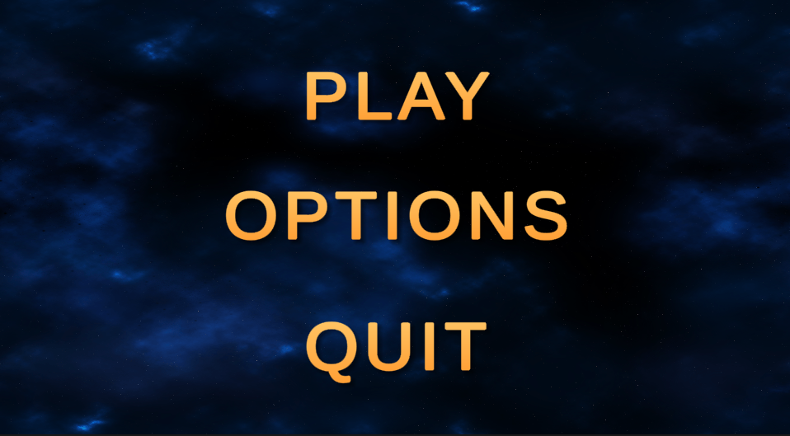Quit

**Play:**

Erre a gombra kattintva elkezdhetjük játszani a játékot.

**Options:**

Erre a gombra kattintva a felhasználót a beállítások menüje fogadja

**Quit:**

Erre a gombra kattintva a felhasználó ki tud lépni a játékból.

**Options menü:**

A fő menüben az „Options” gombra kattintva a játék beállításait kezelő menüt hozhatjuk elő. Jelenleg csak a hangerő szabályozó található, ami még nem funkcionál. Négy opció fog majd rendelkezésre állni.

* Audio
* Graphics
* Apply
* Back

**Audio:**

* Erre a gombra kattintva a felhasználó meg tudja nyitni a hang beállításainak menüjét.

**Graphics:**

* Erre a gombra kattintva a felhasználó meg tudja nyitni a grafikai beállításokat kezelő menüt.

**Apply:**

* Erre a gombra kattintva a felhasználó el tudja menteni a beállításait.

**Back:**

* Erre a gombra kattintva a felhasználó vissza tud lépni a fő menübe.

**Settings: Audio menü:**

A „Settings” menüben az „Audio” gombra kattintva a felhasználó meg tudja nyitni a hangokat kezelő menüpanelt. Három opció áll rendelkezésre.

* Music Volume
* SFX (Sound Effects) Volume
* Back

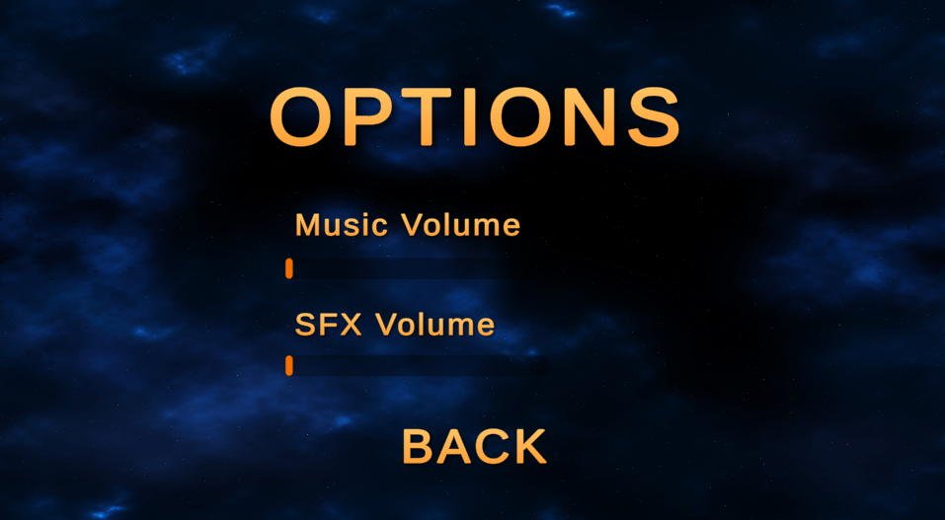

**Music Volume:**

Ennek a menüelem csúszkájának segítségével lehet állítani a zene hangerejét.

**SFX Volume:**

Ennek a menüelem csúszkájának segítségével lehet állítani a hangeffektek hangerejét.

**Back:**

Erre a gombra kattintva a felhasználó vissza tud lépni a „Options” menübe.

**Settings: Graphics menü:**

A „Settings” menüben a „Graphics” gombra kattintva a felhasználó meg tudja nyitni a grafikai beállításokat kezelő menüpanelt. Három lehetőség áll rendelkezésre.

* Fullscreen
* Resolution
* Back

**Fullscreen:**

Attól függően, hogy ki van e pipálva a karika a játék teljes képernyős módban vagy a nélkül jelenik meg.

**Resolution:**

A lenyíló fül segítségével a felhasználó ki tudja választani, hogy milyen felbontásban szeretné, hogy a játék fusson.

**Back:**

Erre a gombra kattintva a felhasználó vissza tud lépni a „Settings” menübe.

**Pause menü:**

Játék közben, ha a felhasználó megnyomja az „Esc” gombot a billentyűzeten, akkor megjelenik a „Pause” menü. Három lehetőség áll rendelkezésre.

* Resume
* Options
* Exit Game

**Resume:**

Erre a gombra kattintva a felhasználó kilép a „Pause” menüből.

**Options:**

Erre a gombra kattintva a felhasználó eltudja érni a beállításokat.

**Exit Game:**

Erre a gombra kattintva a felhasználó ki tud lépni a játékból.

**Játékmenet:**

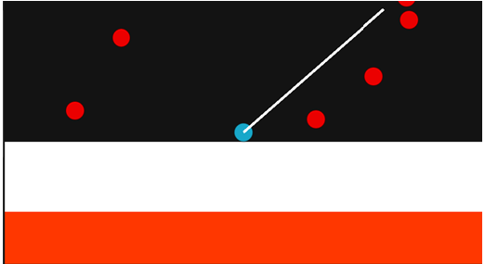 A főmenüben a PLAY gomb lenyomása után, egyből a játékba csöppenünk ahol karakterünket a kezdőpozícióján találjuk (képen látható helyen) és már játszhatunk is. Működésbe lép a már említett úgy nevezett célzást segítő metódusunk is.

Karakterünket akkor tudjuk csak kilőni, ha már egyszer leért a földre, vagy ütközött egy másik golyóval. A játék célja, hogy megpróbáljuk elkerülni a földre esést, és minél több pontot szerezzünk.

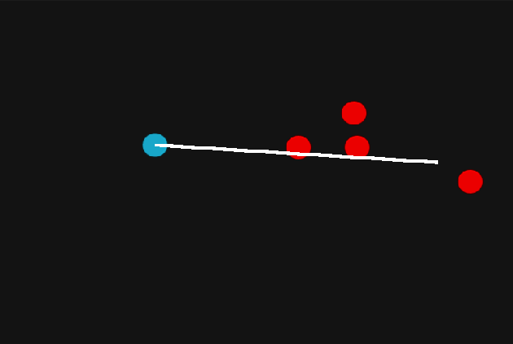 Karakterünk a levegőben

A weboldal jelenleg, amin a játék funkcionálni fog így néz ki.

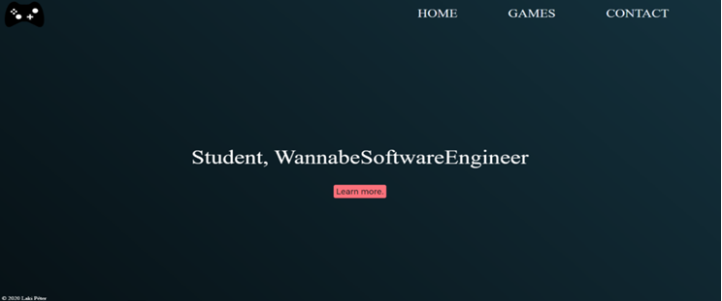A Learn More gombra kattintva, az oldal közepére navigál, amin a bemutatkozóm található. A GAMES menüpontnál megtalálható lesz majd a játék, míg a CONTACT-nál az elérhetőségem.

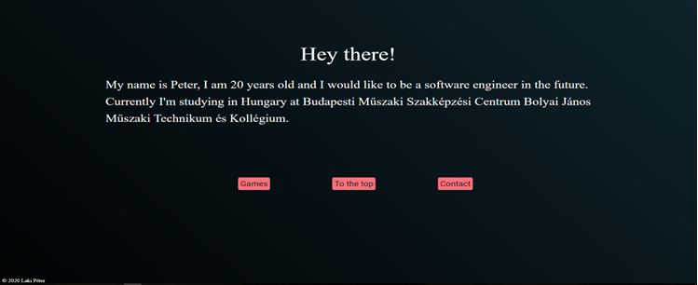

# **3. Fejlesztői dokumentáció**

## **3.1. Alkalmazott fejlesztői eszközök**

* **Unity:**

A **Unity** egy videójáték-motor, amelyet a Unity Technologies fejleszt. A Unity segítségével háromdimenziós, illetve kettődimenziós videójátékokat, ezen kívül egyéb interaktív jellegű tartalmakat lehet létrehozni, például építészeti látványterveket vagy valós idejű háromdimenziós animációkat. Többek között előnye, hogy a szoftver képes nagyméretű adatbázisokat kezelni, kihasználni a kölcsönhatások és animációk képességeit, előre kiszámított vagy valós idejű világítást biztosítani. Továbbá használható geometriai eszközcsomagok továbbítására, illetve viselkedési elemek hozzáadására egyes objektumokhoz. Ezek mellett a játékmotor folyamatosan megőrzi a végleges változat megjelenítését.

* **Microsoft Visual Studio:**

A **Microsoft** **Visual Studio** a Microsoft több programozási nyelvet tartalmazó fejlesztőkörnyezete, amely az évek során egyre több új programnyelvvel bővült. Jelenleg a *F#*, *C++*, *C#* és Visual Basic programozási nyelveket, valamint az XML -t támogatja. A csomag része még a MASM (Microsoft Macro Assembler) is, ami részleges assembly támogatást biztosít. Mivel a Unity főként C# programozási nyelvet használ a scriptek létrehozásához, a Visual Studio tökéletes környezetet biztosít, főleg mivel a Unity inkább ezt a programot támogatja, mint a MonoDevelop nevű programozási fejlesztőkörnyezetet mellyel együtt a Unity alapból letölthető.

* **Visual Studio Code:**

A **Visual Studio Code** (rövidítve: **VSCode** vagy **VS Code**) egy ingyenes, nyílt forráskódú kódszerkesztő, melyet a Microsoft fejleszt Windows, Linux és OSX operációs rendszerekhez. Támogatja a hibakeresőket, valamint beépített Git támogatással rendelkezik, továbbá képes az intelligens kódkezelésre (intelligent code completion) az IntelliSense segítségével. Ezen felül testre szabható, így a felhasználók megváltoztathatják a kinézetet (témát), megváltoztathatják a szerkesztő gyorsbillentyű-kiosztását, az alapértelmezett beállításokat és még sok egyebet. Leginkább a programba integrált terminalt használtam git segítségével verziókezelésre. Azonban magát a kódot is tudtam írni, szerkeszteni benne a C# plugin telepítése után.

## **3.2 Unity architektúra**

A képen képernyőkép látható

A leírás teljesen megbízhatóA Unity egy olyan játék-motor, mely komponens alapú szoftver architektúrát alkalmaz. Ez azt jelenti, hogy a játék összes darabját komponensként látjuk, ha A komponenst hozzáadjuk B komponenshez, akkor B komponenshez hozzárendeljük az A viselkedést, amely példában úgy nézne ki, hogy ha egy billentyűzet komponenst hozzáadnánk egy játékos komponenshez, akkor a játékost tudnánk a billentyűzettel irányítani. Ha használnánk polimorfizmust vagy öröklődést, akkor valószínűleg egy öröklődési gubancba zavar jönne létre, amelyet nehéz kezelni.

Az ábrán megfigyelhető, hogy a játék lebontható komponensekre. Az is megfigyelhető, hogy a játék összes eleme az úgynevezett „Assets” halmazban tárolódik.

## **3.3 A játék felépítése**

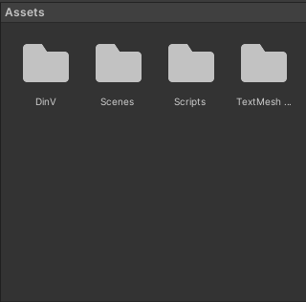 A játék három részre osztható fel, áll a jeleneteket összerakó objektumokból, az objektumok megfelelő működésére szolgáló scriptekből, valamint a letöltött elemekből. Az objektumok az „Assets” mappában megtalálható komponensekből épültek fel. A játék jelenleg két Scene-ből épül fel a „Menu” és a „MainScene”. A Menü scene-n a főmenü elemei találhatóak meg.

Komponensek

A létrehozott objektumok hierarchikusan elrendezhetők a könnyebb kezelhetőség érdekében. Egy objektumban további objektumok helyezhetők el, ha egy objektumot elhelyezünk egy másik objektumban akkor létrejön a „szülő” objektum, valamint a „gyermek” objektum.

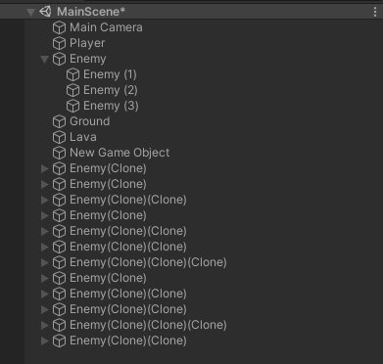 Objektumok

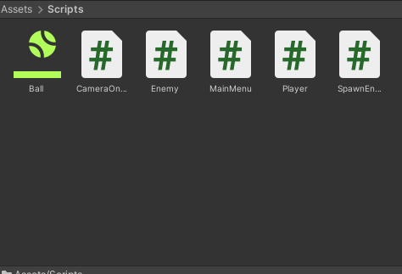A scriptek az „Assets” mappán belül a „Scripts” mappában találhatóak meg.

A lehető legbeszédesebb neveket adtam a scripteknek, hogy a fejlesztés folyamán könnyebb legyen megtalálni azt a scriptet, amelyre szükségem lehet.

**Fontosabb scriptek:**

* Player
* SpawnEnemies
* CameraOnPlayer
* MainMenu
* Ball(Unity-built-in a játékos fizikájáért felelős)
* Score
* Respawn
* PauseMenu

**A karakterünk(Player) RÉGI scriptje:**

Valószínűleg a játékos(player) scriptje változott a legtöbbet. Ez a fejlesztés során rengeteget változott, sőt teljesen átalakult.

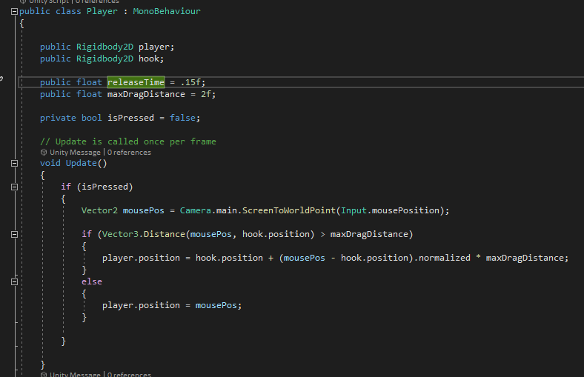

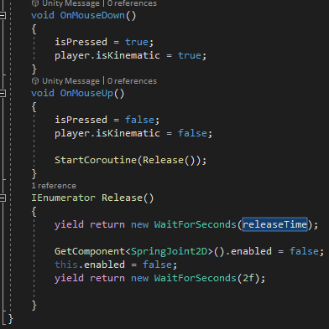

**A karakterünk(Player) új scriptje:**

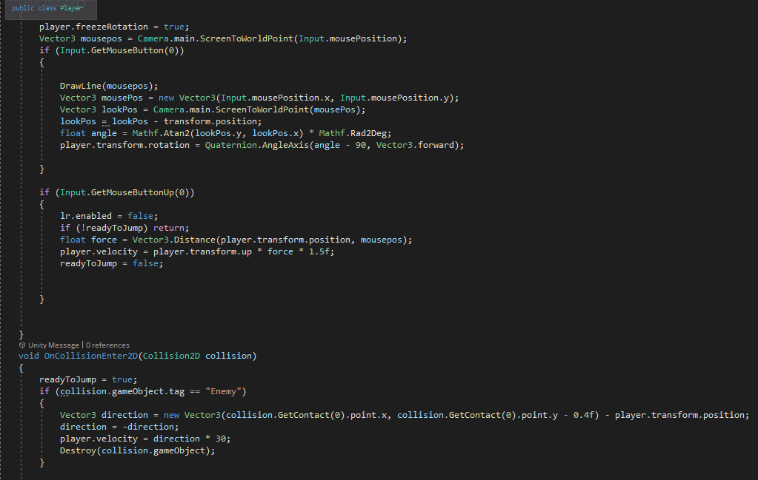Ez a script felelős azért, hogy a karakterünket kitudjuk lőni az egerünk pozíciója felé, valamint, ahol az egerünk elhelyezkedik megrajzolja a célzássegítőt, hogy milyen útvonalon fog odamenni a karakterünk az adott pontra, és hogy akkor tudjuk kilőni, ha már hozzáért a földhöz vagy egy enemyhez.

**SpawnEnemies scriptje:**

Ez a script felelős azért, hogy a világban a piros színű golyókat random elszórja.

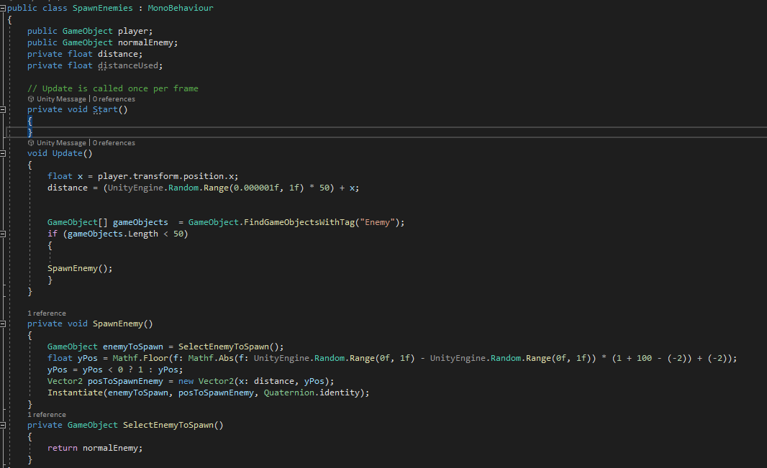

**MainMenu scriptje:**

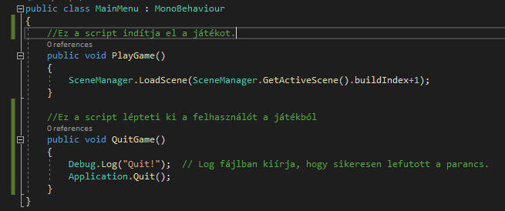Ez a script felelős azért, hogy a főmenüben, a Play gombra kattintva a következő jelenetre(scene) vigyen, azaz a játékunkra és, hogy a Quit gombra kattintva a játékot bezárja.

**CameraOnPlayer scriptje:**

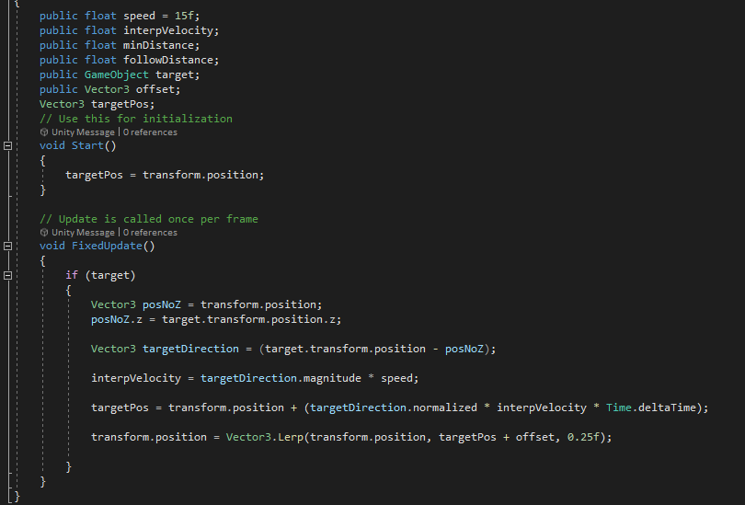Ez a script oldja meg, hogy a kamera lekövesse a játékosunkat(player), akármilyen gyorsan is van az kilőve.

**Score scriptje:**

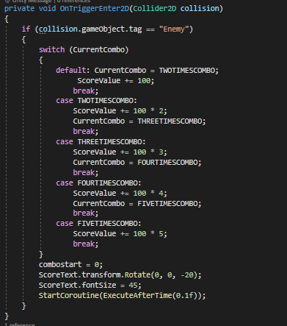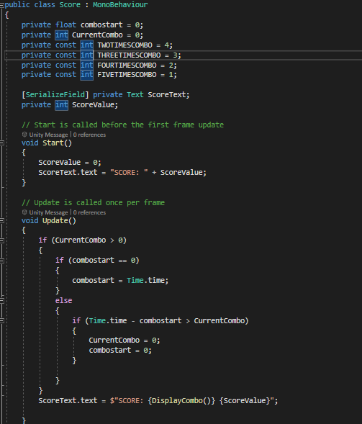Ez a script a pontszámlálásért felelős, amikor karakterünk ütközik az enemy-vel és ha ezt egy adott időn belül is teszi, akkor pont szorzó jutalomba is részesül.

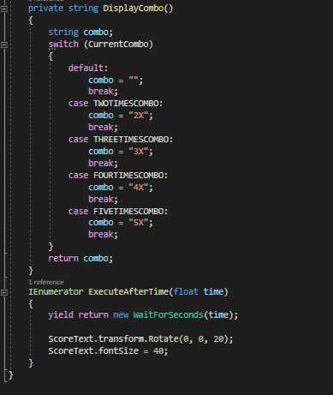

**Respawn scriptje:**

Ez a script oldja meg, hogy a halálnál, majd az újraéledésnél ne induljon el a zene még egyszer.

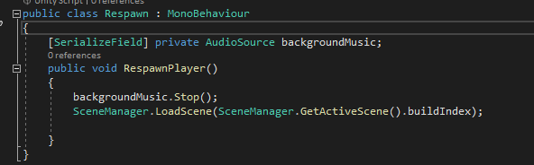

**PauseMenu scriptje:**

Ez a script teszi lehetővé, hogy az ESC gomb lenyomásával a játékot ideiglenesen leállíthassuk, és elérhetővé teszi egyben a beállítások opciót valamint, hogy a felhasználó kitudjon lépni a játékból.

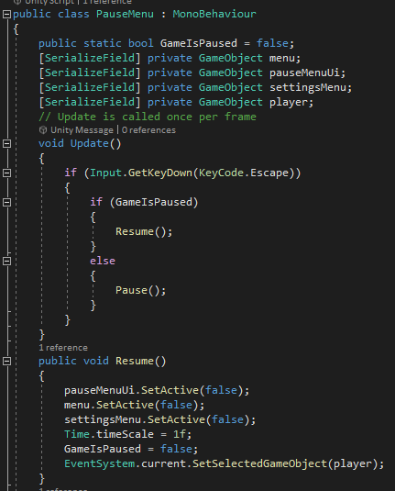

## **3.4 Továbbfejlesztési lehetőségek**

**További UI:** A grafikát, valamint a beállításokat kezelő menüket lehetne még bővíteni további opciókkal. A grafikát kezelő menühöz még hozzá lehetne adni a Post-Processing, Vsync, Resolution(felbontás) opciókat. Grafikai beállítások változtatása a játékon belül azaz mikor Pauseoljuk a játékot.

**Grafika:** A grafika minőségét tovább lehetne javítani, de mivel ez nagyon hosszadalmas egy folyamat, ami amúgy is több embert vesz igénybe, így erre csak minimálisan került sor. További modelleket, valamint textúrákat lehetne hozzáadni, ami tovább javítaná a látványt.

**Optimalizáció:** Szeretnék még fejleszteni az irányításon és azon, ahogy az ellenségek spawnolnak le a játékos köré.

**Effektek:** Amikor a játékos ütközik az enemyvel akkor az enemy ahogy eltűnik, hagyjon effektet maga után pl.: összetörik.

**Hangok:** Bővíteni szeretném még a játékot különböző hangokkal, például mikor elpusztítunk egy ellenséget.

**Weboldal:** Úgy terveztem, hogy már a kész játékot felrakom egy általam elkészített weboldalra WebGL segítségével, azonban időhiány miatt nem tudtam a web résszel eleget foglalkozni szóval ezt majd a későbbiekben fogom megvalósítani.

# **4. Összegzés**

Mielőtt elkezdtem a szakdolgozatom csak zéró tudással rendelkeztem a Unity használatában, valamint a C# tudásom is többnyire csak átlagos vagy átlag alatti volt. Így a játék fejlesztése alatt rengeteg problémába ütköztem. Szakdolgozatom készítése során olyan akadályokba ütköztem, amelyeket csak további tanulással voltam képes megoldani. Naponta órákat töltök el azzal, hogy különböző tutorial videókat nézek az interneten, és gyakorlok. Munkám sokat változott fejlesztése során, mivel fejlesztés közben többször is előfordult, hogy változtatni szerettem volna valamin, így az időből is kezdtem egyre jobban kifogyni. Tényleg hatalmas fába vágtam a fejszém, de eddig majdnem minden percét élveztem. Természetesen voltak és lesznek olyan pillanatok amikor már nem akartam ezt folytatni, de ezek gondolatok hamar elillantak, és folyton azon törtem az agyam, hogyan tudnám jobbá tenni a játékot. Ami a fejlesztés során leginkább realizálódott bennem az az, hogy milyen nehéz egy játékfejlesztés folyamata és hogy mennyi akadályba lehet ütközni. Jelenleg a játék csak a karakterünkből áll, egy golyóból amit kitudunk lőni más golyókra amin a világban random vannak szétszórva. Ha az interneten nem értek meg valamit akkor konzulens tanáromhoz Dani Gáborhoz fordulok tanács gyanánt. Összességében élveztem ezen a feladaton dolgozni, mivel valamit alkotni mindig jó érzés számomra.

# **5. Forrásmegjelölés**

Szakdolgozatom fejlesztése során sok olyan akadályba ütköztem melyeket nem lettem volna képes megoldani segítség nélkül. A tanár úron kívül sok külső forráson keresztül, kerültem birtokába a megfelelő tudásnak amire szükségem volt problémáim megoldására.

**A forrásaim:**

* Unity weboldala [https://unity.com/](https://unity3d.com/)
* Stack Overflow <https://stackoverflow.com/>
* Brackeys <https://www.youtube.com/user/Brackeys>
* Unity <https://www.youtube.com/user/Unity3D>
* Wikipédia <https://www.wikipedia.org/>
* Unity fórum <https://forum.unity.com/>
* Roboto font <https://fonts.google.com/>